SPOZNAJMO BELJAKOVINE
- KAJ SO PEPTIDI?
To so spojine, ki nastanejo pri povezovanju AMINOKISLIN. Iz dveh AMINOKISLIN nastane DIPEPTID, iz treh TRIPEPTID itd.
POLIPEPTIDI vsebujejo veliko število aminokislinskih enot.
- Nastanek dipeptida
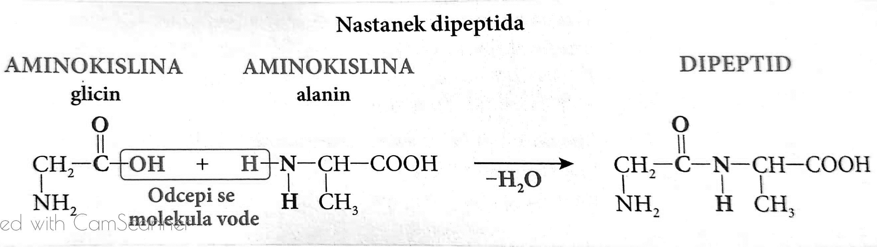
- Dipeptid nastane, ko se odcepi molekula vode
- Voda se odcepi iz karboksilne skupine ene aminokisline in amino skupine druge aminokisline
- Pri tem nastane AMIDNA VEZ [-CONH-]
- Pri povezovanju aminoksilin v peptide nastane PEPTIDNA VEZ

- Reakcija pri kateri nastane večja molekula z odcepom manjše molekule, imenujemo KONDENZACIJA. Če se poveže večje število molekul, govorimo o POLIKONDENZACIJI.
- Podobno je kot pri nastanku disaharidov
MONOSAHARID + MONOSAHARID DISAHARID

Nastanek dipeptida
AMINOKSILINA + AMINOKISLINA DIPEPTID

!Pri obeh se odcepi molekula vode – H₂O

- Peptidi tvorijo velike molekule, zato je zapisovanje njihovih formul zamudno. Pomagamo si z mednarodno dogovorjenimi znaki – TRIČRKOVNE OZNAKE ZA AMINOKISLINE.
Primer: Gly – glicin; Ala – alanin

- Kaj so beljakovine?
To so naravni polimeri, ki so zgrajeni iz velikega števila (nad 100) aminoksilin. Med seboj se povezujejo s peptidnimi vezmi.
Beljakovine se med seboj razlikujejo po številu, vrsti in zaporedju vezanih aminokislin.

